O nas – tekst łatwy do czytania i rozumienia

Gdzie jesteśmy?
Przedszkole Specjalne nr 1 w Łodzi znajduje się przy ulicy Gandhiego 26.
Do budynku przedszkola można wejść od ulicy Gandhiego.
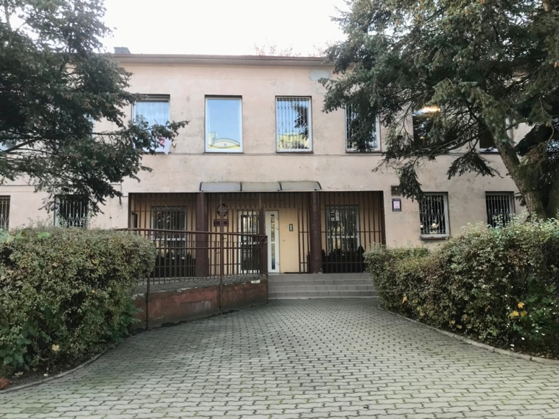
W pobliżu drzwi znajduje się domofon.
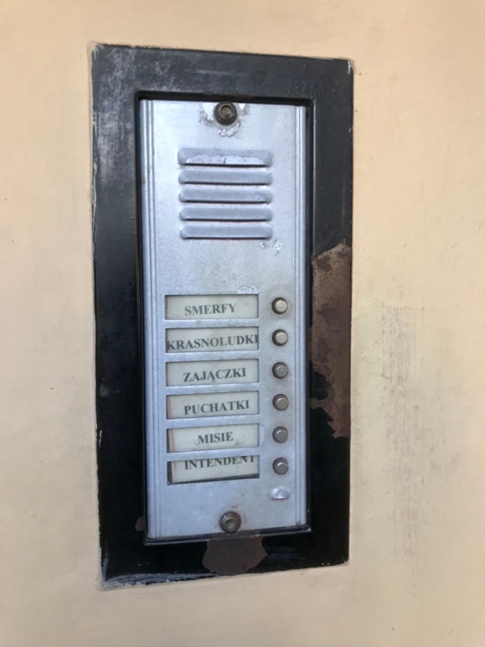
Należy zadzwonić do dowolnej grupy lub do intendenta i powiedzieć po co się przyszło.
Kiedy wejdziesz przez główne drzwi, znajdziesz się w przedsionku.
Po prawej stronie jest szatnia, w której rodzice przebierają swoje dzieci.
To jest szatnia:
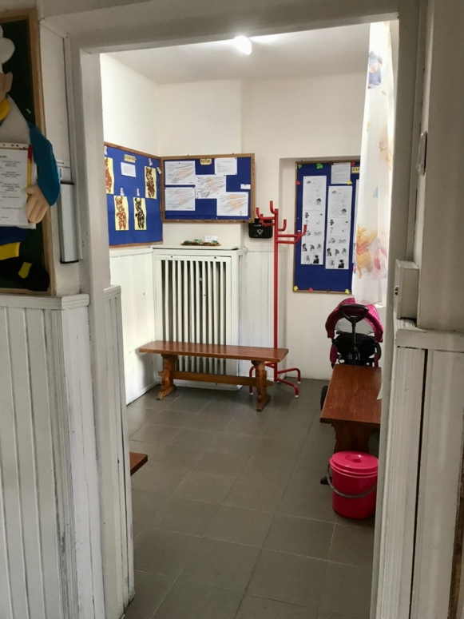
Na futrynie drzwi do szatni znajduje się przycisk, który otwiera drzwi do dalszej części budynku.
To są drzwi:
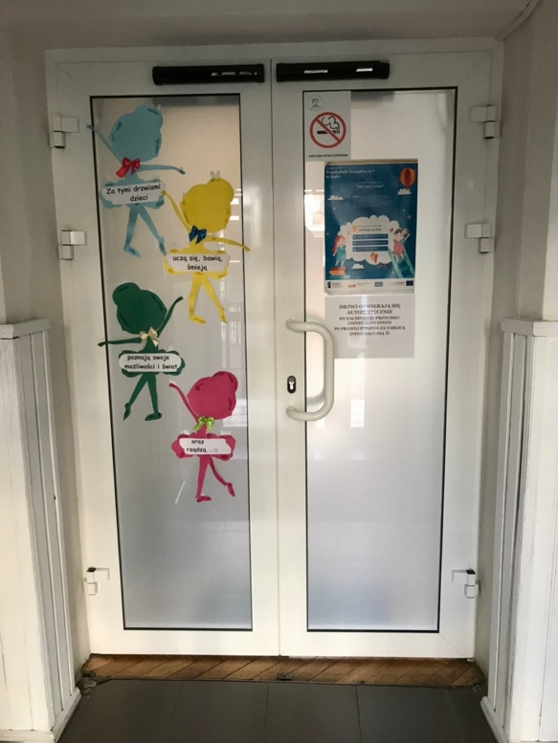

Należy nacisnąć przycisk.
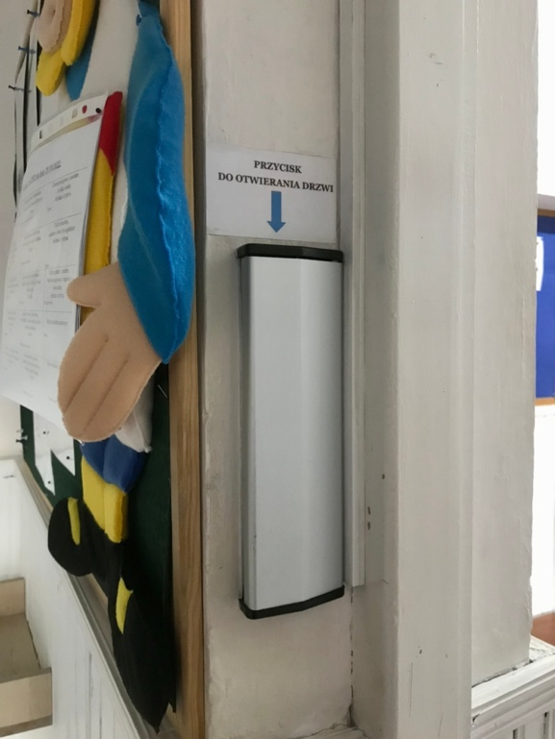
Po wejściu przez drugie drzwi należy poczekać na pracownika przedszkola.
Pracownik przedszkola poprowadzi Cię.

Czym zajmuje się Przedszkole Specjalne nr 1 w Łodzi?
Przedszkole Specjalne nr 1 w Łodzi jest przedszkolem dla dzieci niepełnosprawnych w wieku od 3 do 9 lat.
Dziecko niepełnosprawne to takie, które rozwija się wolniej niż zdrowe dzieci.
Dzieci niepełnosprawne wymagają kształcenia specjalnego.
Kształcenie specjalne to takie, w którym program nauczania jest dostosowany do możliwości każdego dziecka.
W przedszkolu prowadzimy kształcenie specjalne.
Zajęcia obywają się pięć dni w tygodniu od poniedziałku do piątku.
Żeby zapisać dziecko do przedszkola, musi mieć orzeczenie o potrzebie kształcenia specjalnego.
Orzeczenie o potrzebie kształcenia specjalnego wydaje poradnia psychologiczno-pedagogiczna.
Żeby zapisać dziecko do przedszkola należy porozmawiać z dyrektorem lub wicedyrektorem.
Gabinet wicedyrektora znajduje się na parterze.
To są drzwi do gabinetu wicedyrektora.
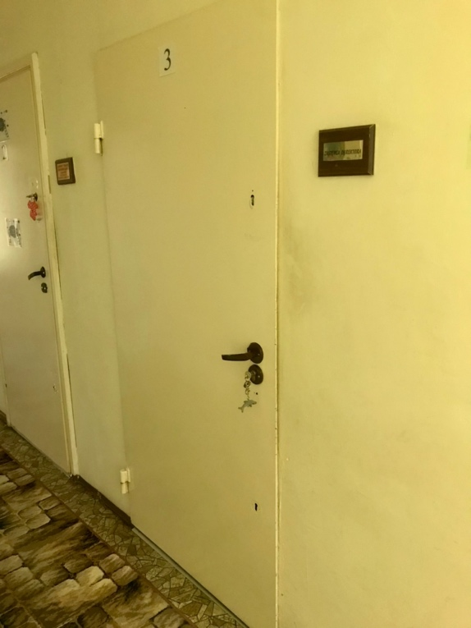
Gabinet dyrektora znajduje się na pierwszym piętrze.
To są drzwi do gabinetu dyrektora.
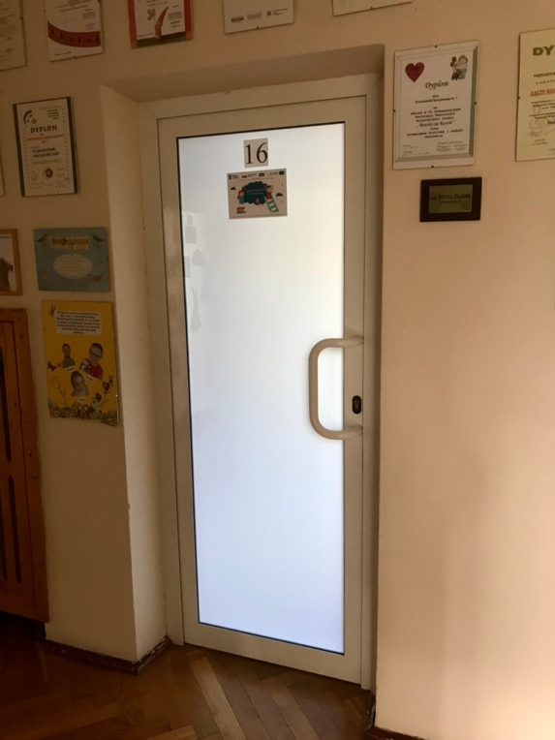
Dyrektora lub wicedyrektor wyjaśni, w jaki sposób zapisać dziecko do przedszkola.

Oferta przedszkola
Przedszkole jest otwarte od godziny 6:00 do 17:00
Posiadamy własną kuchnię, w której przyrządzane są posiłki.
W przedszkolu zatrudnieni są nauczyciele oraz specjaliści.
Specjaliści to logopeda, psycholog, rehabilitant ruchowy, specjalista terapii SI i muzykoterapeuta.
Wszyscy nauczyciele i specjaliści prowadzą zajęcia z dziećmi.
To są pomieszczenia, w których prowadzone są zajęcia:
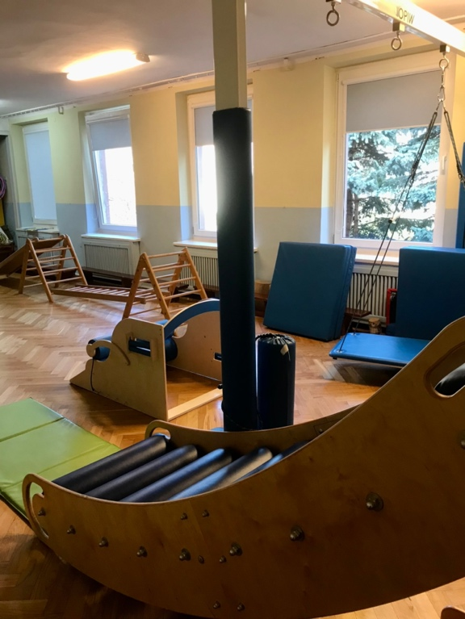
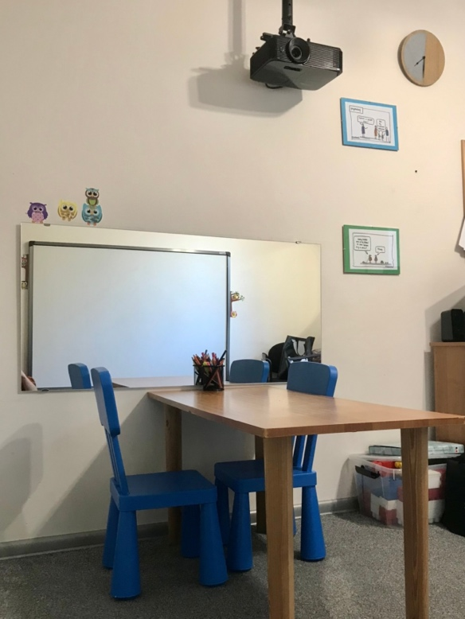
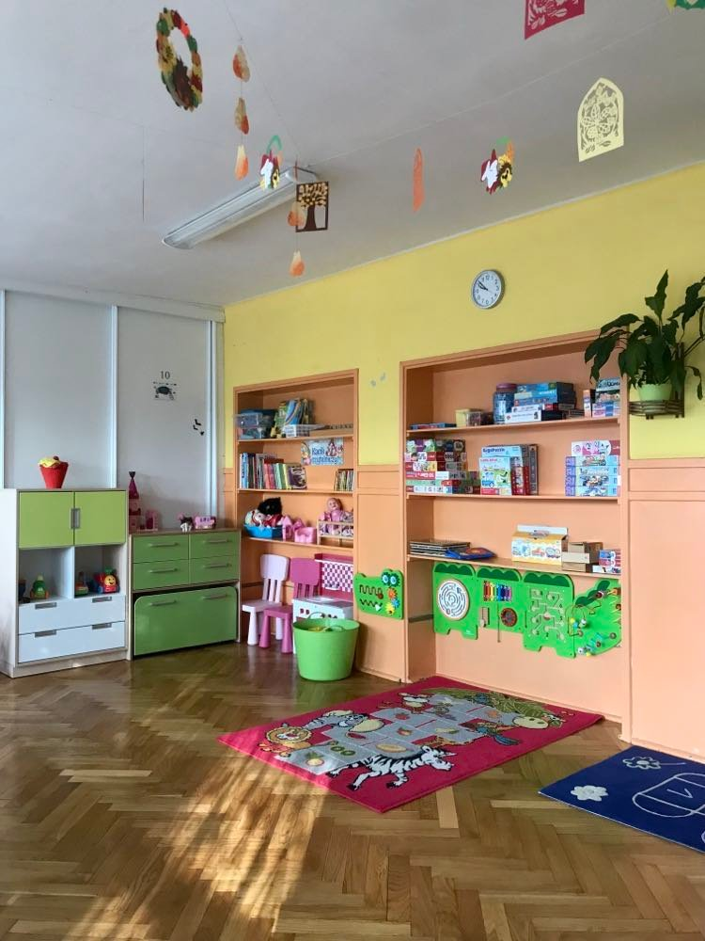

W przedszkolu jest gabinet terapii wielozmysłowej.
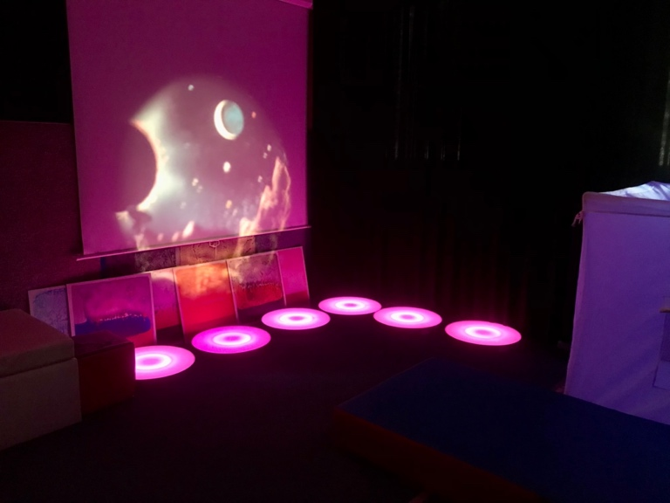
W przedszkolu są zajęcia terapeutyczne z udziałem psów.
Przedszkole posiada duży ogród, w którym jest sprzęt do zabaw i ćwiczeń ruchowych.
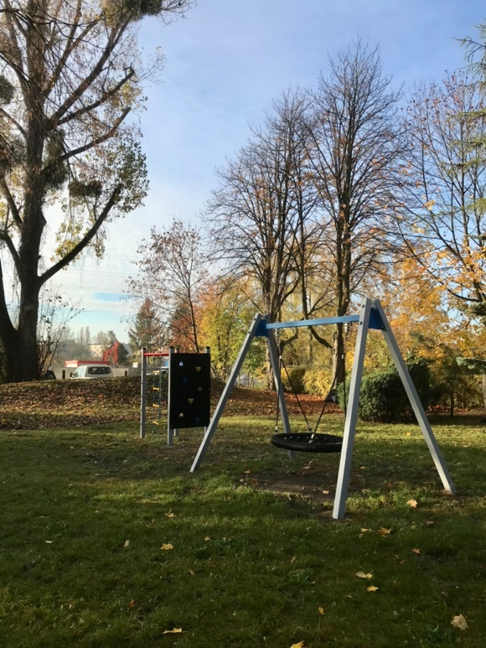
Wszystkie zajęcia w przedszkolu są bezpłatne.

Jak się z nami skontaktować?
- Telefonicznie: 42 612 20 81
- Możesz też wysłać e-maila na adres: kontakt@ps1.elodz.edu.pl
- Możesz napisać pismo i wysłać na adres: Przedszkole Specjalne nr 1 w Łodzi, ul. Gandhiego 26, 91-015 Łódź.
- Możesz przynieść pismo do intendenta lub wicedyrektora.
Gabinet wicedyrektora czynny jest w godzinach od 8 do 16.

